
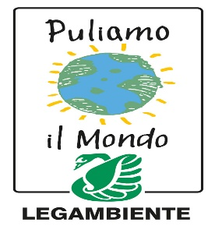
TRENTATREESIMA EDIZIONE PULIAMO IL MONDO SABATO 20 SETTEMBRE 2025 -

L’Amministrazione Comunale ha aderito all’iniziativa proposta da Legambiente coinvolgendo la nostra Scuola Primaria e le Associazioni sul territorio per effettuare la “Pulizia” del nostro Comune il giorno 20 settembre 2025 dalle ore 8,45 alle ore 12,00.
L’organizzazione dell’evento prevede la copertura assicurativa per tutti i partecipanti.
INVITIAMO TUTTI I CITTADINI CHE VOGLIONO DARE IL LORO SUPPORTO ALL’INIZIATIVA A TROVARSI PRESSO LA SCUOLA PRIMARIA SABATO 20 SETTEMBRE 2025 ALLE ORE 8,45.
Sperando che il messaggio di sensibilizzazione verso la cura del proprio territorio che si vuole trasmettere con questa iniziativa incontri il vostro favore, vi attendiamo numerosi.
Il Sindaco

In caso di maltempo l’evento sarà rinviato a data da destinarsi. Per ulteriori informazioni chiamare il seguente numero: 3384486212

